**Обчислення кількості речовини, маси або об’єму продукту за рівнянням хімічної реакції, якщо один з реагентів взято в надлишку**

**Після опрацювання параграфа ви зможете:**

* **обчислювати** кількість речовини, масу або об’єм продукту за рівнянням хімічної реакції, якщо один з реагентів взято в надлишку;
* **обґрунтовувати** вибраний спосіб розв’язування.

**Обчислювати кількість (об’єм, масу) продукту реакції за масами (об’ємом, кількістю речовини) реагентів, один з яких узято в надлишку,** потрібно за тією речовиною, яка повністю витратиться внаслідок реакції. Адже друга сполука прореагує лише частково - її надлишок не реагуватиме. Тобто кількість продукту реакції буде прямо пропорційна кількості реагенту, що прореагує повністю. Ці співвідношення змодельовано на рисунку 14.1.

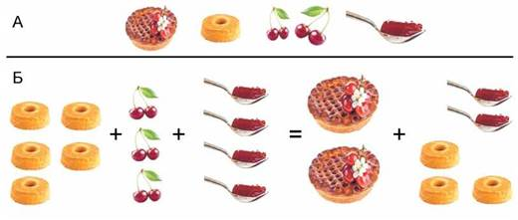

**Рис. 14.1. А. Для виготовлення смачної вітамінної канапки знадобляться бісквітна основа (1 штука), свіжі вишні (3 штуки) та малиновий сироп (1 десертна ложка). Б. З п’яти бісквітних основ, трьох пар вишень та чотирьох ложок сиропу згідно з рецептом можна виготовити лише дві канапки. Тож дві ложки сиропу та три бісквітні основи є надлишком**

Майбутнім кондитерам і кондитеркам, наприклад, неважко збагнути: якщо для виготовлення солодкої канапки потрібні бісквітна основа, три вишні та ложка малинового сиропу, то з п’яти бісквітних основ, трьох пар вишень і чотирьох ложок сиропу згідно з рецептом можна виготовити лише дві повноцінні канапки. Дві ложки сиропу та три бісквітні основи залишаться невикористаними.

**Цікаво і пізнавально**

*Стехіометрія (від дав.-грец. στοιχειον - елемент та μετρειν - вимірювати) - розділ хімії про кількісні співвідношення реагентів у хімічних реакціях. Співвідношення кількостей реагентів, що дорівнюють співвідношенням коефіцієнтів у стехіометричному рівнянні реакції, називають стехіометричними.*

З огляду на здобуті уявлення розгляньмо реакцію азоту з воднем. Узаємодію цих речовин описують хімічним рівнянням:

Ν2+ 3Н2 = 2ΝΗ3.

Відповідно до стехіометричних коефіцієнтів кількість речовини водню втричі більша за кількість речовини азоту. Кількість речовини продукту реакції (амоніаку) удвічі більша за кількість речовини азоту й становить дві третини від кількості речовини водню:

https://history.vn.ua/pidruchniki/lashevska-chemistry-11-class-2019-standard-level/lashevska-chemistry-11-class-2019-standard-level.files/image082.jpg

За рисунком 14.2 нескладно визначити, який з реагентів узято в надлишку. Очевидно, що в одиничному акті реакції бере участь молекула азоту та три молекули водню. Тобто азот витратиться повністю, а три молекули водню є надлишком цього реагенту

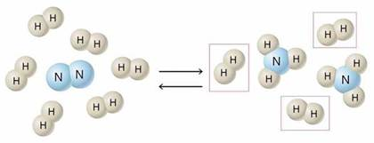

**Рис. 14.2. Який з реагентів узято в надлишку?**

Оскільки рівні об’єми різних газів за однакових умов містять однакову кількість молекул, можна обґрунтовано стверджувати, що співвідношення між об’ємами реагентів і продукту цієї реакції такі:

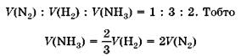

Алгоритм розв’язування задач цього типу наведено на рисунку 14.3.

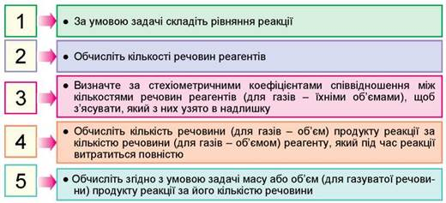

**Рис. 14.3. Алгоритм обчислення маси (об’єму, кількості речовини) продукту реакції за масами (об’ємом, кількістю речовини) реагентів, один з яких узято в надлишку**

**Використаймо цей алгоритм для розв'язування задач.**

*Задача 1.* Обчисліть масу (г) води, яка утвориться внаслідок вибуху газової суміші, що складається з водню об’ємом 0,56 л (н. у.) і кисню такого самого об’єму (н. у.) (рис. 14.4).

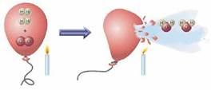

**Рис. 14.4. Вибух суміші водню з киснем**

За умовою задачі складімо рівняння реакції:

2Н2 + О2 = 2Н2О.

Обчислімо кількості речовини реагентів:

n(Н2) = n(О2) = 0,56 л : 22,4 л/моль = 0,025 моль.

Визначмо за стехіометричними коефіцієнтами співвідношення між кількостями речовин реагентів, щоби з’ясувати, який з них узято в надлишку:

n(Н2) : n(О2) : n(Н2О) = 2:1:2, тобто n(Н2) = 2n(О2).

За умовою кількість речовини кисню становить 0,025 моль, тож кількість речовини водню, з яким він реагує, мала б становити 0,05 моль. За умовою кількість речовини водню дорівнює 0,025 моль, отже, він витратиться повністю, а кисень буде у надлишку.

Обчислімо кількість речовини продукту реакції за кількістю речовини реагенту, який під час реакції витратиться повністю. За хімічним рівнянням n(Н2О) = n(Н2). Тобто n(Н2О) = 0,025 моль.

За умовою задачі маса продукту реакції дорівнюватиме:

m(Н2O) = 0,025 моль · 18 г/моль = 0,45 г.

Відповідь: m(Н2О) = 0,45 г

• *Розв’яжіть цю задачу, використавши закон об’ємних відношень газів.*

*Задача 2.* Обчисліть масу (г) плюмбум(ІІ) йодиду, який утвориться внаслідок змішування двох водних розчинів (рис. 14.5), один з яких містить плюмбум(ІІ) нітрат масою 66,2 г, а другий - калій йодид масою 33,2 г.

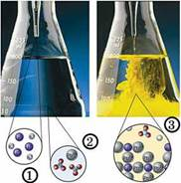

**Рис. 14.5. Унаслідок реакції між калій йодидом (1) та плюмбум(ІІ) нітратом (2) утворюється яскраво-жовтий осад плюмбум(ІІ) йодиду (3)**

За умовою задачі складімо рівняння реакції:

2КI + Pb(NO3)2 = РbI2↓ + 2KNO3.

Обчислімо кількості речовин (моль) реагентів:

n(КІ) = 33,2 г : 166 г/моль = 0,2 моль.

n(Pb(NO3)2) = 66,2 г : 331 г/моль = 0,2 моль.

За умовою задачі кількість речовини плюмбум(ІІ) нітрату становить 0,2 моль, тож кількість речовини калій йодиду, з яким він реагує, мала б становити 0,4 моль. Тобто плюмбум(ІІ) нітрат буде у надлишку.

Обчислімо кількість речовини продукту реакції за кількістю речовини реагенту, який під час реакції витратиться повністю.

За хімічним рівнянням

https://history.vn.ua/pidruchniki/lashevska-chemistry-11-class-2019-standard-level/lashevska-chemistry-11-class-2019-standard-level.files/image088.jpg

Обчислімо згідно з умовою задачі масу продукту реакції за його кількістю речовини:

m(РbI2) = 0,1 моль · 461г/моль = 46,1 г.

Відповідь: m(РbI2) = 46,1 г.

*Задача 3.* Обчисліть масу (г) солі, яка утвориться внаслідок добавляння до водного розчину масою 100 г з масовою часткою натрій гідроксиду 0,2 водного розчину нітратної кислоти масою 126 г з масовою часткою розчиненої речовини 10 %. Визначте колір лакмусу в розчині, який утвориться внаслідок реакції.

За умовою задачі складімо рівняння реакції:

NaOH + HNO3 = NaNO3 + Н2О.

Обчислімо маси реагентів та їхні кількості речовин. Маса розчиненої речовини дорівнює добутку її масової частки в розчині на його масу:

m(NaOH) = 0,2 · 100 г = 20 г;

n(NaOH) = 20 г : 40 г/моль = 0,5 моль;

m(HNO3) = 0,1 · 126 г = 12,6 г;

n(HNO3) = 12,6 г : 63 г/моль = 0,2 моль.

Визначмо за стехіометричними коефіцієнтами співвідношення між кількостями речовин реагентів, щоб з’ясувати, який з них узято в надлишку:

n(NaOH) : n(HNO3) : n(NaNO3) = 1:1:1,

тобто n(NaOH) = n(HNO3) = n(NaNO3).

За умовою задачі кількість речовини натрій гідроксиду становить 0,5 моль, тож кількість речовини нітратної кислоти, з якою він реагує, мала б також становити 0,5 моль. Натрій гідроксид - у надлишку. Тому розчин, який утвориться внаслідок реакції, матиме надлишок гідроксид-аніонів, тож лакмус у ньому набуде синього кольору.

Обчислімо кількість речовини продукту реакції за кількістю речовини (моль) реагенту, який під час реакції витратиться повністю. За хімічним рівнянням

n(NaNO3) = n(HNO3), тобто n(NaNO3) = 0,2 моль.

Обчислімо згідно з умовою задачі масу продукту реакції за його кількістю речовини:

m(NaNO3) = 0,2 моль · 85 г/моль = 17 г.

Відповідь: m(NaNO3) = 17 г

*Зверніть увагу:* задачі цього типу траплятимуться вам далі в підручнику, тож матимете нагоду застосувати для їхнього розв’язування знання та вміння, здобуті під час опрацювання цього параграфа.

http://www.redlandstudios.com/chemistry-limiting-reactant/

https://www.youtube.com/watch?v=ymCZ2ShhBAw

https://www.youtube.com/watch?v=6MHSBs-ed2I

https://www.youtube.com/watch?v=vAe2MImoLBY

**ГОЛОВНЕ**

• Обчислювати кількість речовини (масу, об’єму) продукту реакції потрібно за кількістю (масою, об’ємом) тієї речовини, яка повністю витратиться внаслідок реакції.

**Застосуйте свої знання й уміння**

* Обчисліть: а) об’єм (л) гідроген хлориду, який утвориться внаслідок реакції, для проведення якої взято водень об’ємом 1,2 л і хлор об’ємом 2,4 л (об’єми всіх газів виміряно за однакових умов); б) масу (г) осаду, який утвориться внаслідок змішування двох водних розчинів, один з яких містить аргентум(І) нітрат масою 17 г, а другий - натрій хлорид кількістю 0,2 моль; в) масу (г) натрій хлориду, для добування якого взято натрій масою 0,46 г і хлор об’ємом (н. у.) 1,12 л.; г) масу (г) осаду, який утвориться внаслідок змішування водного розчину масою 800 г з масовою часткою натрій сульфату 0,142 з водним розчином масою 400 г з масовою часткою барій нітрату 26,1 %.